第3回

工学部
電気工学実験1-B － 報告書

実験題目：共振回路

実験年月日 ： 10月1日
報告書提出日 ： 10月4日

班名：10B
実験者氏名：谷口天眞 学年:2 学籍番号：4324090

共同実験者：
氏名：田中 暉人 学籍番号：4322058
氏名：山口 柾汰 学籍番号：4324126

1．目的

本実験では、インダクタ,キャパシタ，及び抵抗で構成される直列共振回路について、共振現象の測定を行い、その性質を理解することを目的とする。

2．理論

2.1．直列共振回路
図1にインダクタL ,キャパシタC ,及び抵抗Rで構成される直列共振回路を示し
た。
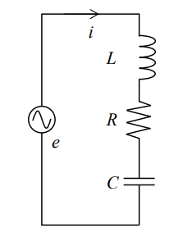
図1：直列共振回路

この直列共振回路に交流電圧eを加えたときに流れる電流iは次式で表される。
$$i=\frac{e}{R+j\left(ωL-\frac{1}{ωC}\right)}=\frac{e}{\sqrt{R^{2}+{\left(ωL-\frac{1}{ωC}\right)}^{2}}}\exp\left(-jϕ\right) ―― (1)$$
$$ただし、ϕ=\tan^{-1}\frac{ωL-\frac{1}{ωC}}{R}$$
ここで、ωは各周波数、fは周波数を表し、$ω=2πf$の関係を満たす。式(1)において、$ωL-\frac{1}{ωC}=0$ の条件が満たされれば、電流iは極大値となり、$ϕ=0$ となるため電流iと電圧eは同相になる。このときの角周波数を$ω_{0}$,周波数を$f_{0}$,電流を$i_{0}$とすると、
$$f_{0}=\frac{ω_{0}}{2π}=\frac{1}{2π\sqrt{LC}} ―― (2)$$
$$i_{0}=\frac{e}{R} ―― (3)$$
の関係が成り立つ。式(1)に式(2),(3)を代入すると、
$$i=\frac{i_{0}}{1+jQ\left(\frac{ω}{ω_{0}}-\frac{ω_{0}}{ω}\right)}=\frac{i_{0}}{\sqrt{1+Q^{2}{\left(\frac{ω}{ω_{0}}-\frac{ω_{0}}{ω}\right)}^{2}}}\exp\left(-jϕ\right) ―― (4)$$
$$ただし、ϕ=\tan^{-1}Q\left(\frac{ω}{ω_{0}}-\frac{ω_{0}}{ω}\right)$$
となる。ここで、
$$Q=\frac{ω_{0}L}{R}=\frac{1}{ω_{0}RC}=\frac{1}{R}\sqrt{\frac{L}{C}} ―― (5)$$
と表されるQを直列共振尖鋭度という。
図2に周波数に対する電流の変化を示した。電流iが $\frac{i_{0}}{\sqrt{2}}$ になるような周波数を
$f_{1} , f_{2}$とすれば、$f_{0}$は$f_{1} と f_{2}$の幾何平均となり、Qは次式で求めることが出来る。
$$Q=\frac{f_{0}}{f_{2}-f_{1}} ―― (6)$$
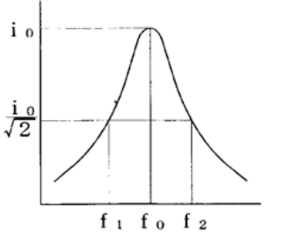
図2：電流の周波数特性

3．実験器具

・共振回路測定装置
・CR発信器
・周波数カウンタ
・電子電圧計
・デジタルマルチメータ(4台)
・可変抵抗器
・コイル 10 mH
・コンデンサ 0.1 µF
・無誘導抵抗 0.515 Ω

4．実験方法

図3に示した直列共振回路を作成した。このとき、電流計部分は図4で示したように無誘導抵抗と電圧計を並列に繋いで構成した。
入力電圧V₁を0.5 Vに固定し、周波数fを1 kHz ～ 10 kHzと変化させた。このときの電圧V_{i} ,V₂ ,及びV₃を測定した。加えて測定したV_{i} が0.515 Ωの無誘導抵抗での電圧降下となることを利用して、電流iを算出した。これらの測定は、可変抵抗器の値$R_{ν}$を0 , 30 , 50 , 70 Ωと4回変化させて行った。

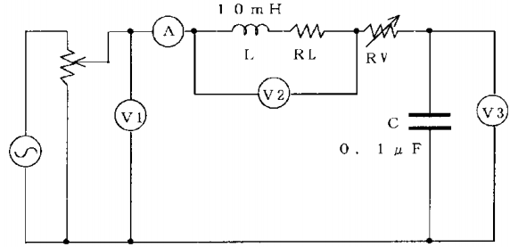
図3：実験で用いた直列共振回路図

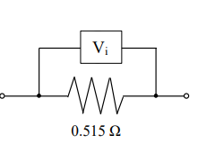
図4：無誘導負荷による電流測定回路

5. 実験結果

5.1 直列共振回路の周波数特性測定
直列共振回路を組み，入力V1=0.5Vで周波数1kHz〜10kHzを掃引し，Rv=0，30，50，70Ωで電流iおよび電圧V2、V3を測定して，各抵抗条件での周波数依存性と抵抗差の影響を示す。

f[kHz] | V2[mV] | V3[mV] | Vi[mV] | i[mA]
1.0 | 27.3 | 524.6 | 0.13 | 0.25
2.0 | 116.3 | 605.1 | 0.32 | 0.61
3.0 | 339.8 | 796.9 | 0.75 | 1.46
3.5 | 564.7 | 976.4 | 1.15 | 2.23
4.0 | 923.1 | 1222.4 | 1.72 | 3.35
4.2 | 1092.8 | 1313.0 | 2.20 | 4.27
4.4 | 1242.8 | 1361.9 | 2.37 | 4.61
4.6 | 1345.4 | 1350.7 | 2.45 | 4.76
4.8 | 1379.5 | 1273.8 | 2.42 | 4.69
5.0 | 1354.9 | 1154.1 | 2.29 | 4.44
5.2 | 1296.4 | 1023.6 | 1.89 | 3.66
5.4 | 1227.0 | 900.3 | 1.71 | 3.31
5.6 | 1155.2 | 790.1 | 1.54 | 2.98
5.8 | 1086.9 | 694.3 | 1.38 | 2.68
6.0 | 1028.4 | 615.1 | 1.25 | 2.42
6.5 | 912.8 | 467.4 | 0.99 | 1.93
7.0 | 829.6 | 367.7 | 0.81 | 1.58
8.0 | 726.5 | 247.8 | 0.59 | 1.14
9.0 | 668.2 | 180.8 | 0.46 | 0.89
10.0 | 628.5 | 138.1 | 0.37 | 0.72
表:5.1.1 Rv=0Ωの周波数ごとの測定値（i, V2, V3）

表:5.1.2 Rv=30Ωの周波数ごとの測定値（i, V2, V3）
f[kHz] | V₂[mV] | V₃[mV] | V_{i}[mV] | i[mA]
1.0 | 35.18 | 682.14 | 0.166 | 0.32
2.0 | 118.85 | 625.06 | 0.329 | 0.64
3.0 | 339.50 | 803.65 | 0.751 | 1.46
3.5 | 618.80 | 1079.29 | 1.260 | 2.45
4.0 | 1164.30 | 1550.36 | 2.429 | 4.72
4.1 | 1353.60 | 1691.38 | 2.732 | 5.30
4.2 | 1533.10 | 1848.26 | 2.900 | 5.63
4.3 | 1716.20 | 1949.60 | 3.271 | 6.35
4.4 | 1890.00 | 2043.30 | 3.490 | 6.78
4.5 | 2021.00 | 2103.60 | 3.626 | 7.04
4.6 | 2107.00 | 2090.20 | 3.720 | 7.22
4.7 | 2124.00 | 2009.40 | 3.662 | 7.11
4.8 | 2093.00 | 1911.00 | 3.548 | 6.89
4.9 | 2012.00 | 1760.20 | 3.350 | 6.50
5.0 | 1942.00 | 1646.20 | 3.162 | 6.14
5.1 | 1811.20 | 1482.37 | 2.938 | 5.70
5.2 | 1712.20 | 1351.40 | 2.740 | 5.32
5.3 | 1627.20 | 1243.62 | 2.555 | 4.96
5.4 | 1527.70 | 1123.12 | 2.382 | 4.63
5.5 | 1450.40 | 1030.09 | 2.235 | 4.34
5.6 | 1366.70 | 931.80 | 1.844 | 3.58
5.7 | 1298.00 | 854.60 | 1.710 | 3.32
5.8 | 1241.90 | 791.10 | 1.599 | 3.10
5.9 | 1206.50 | 749.31 | 1.518 | 2.95
6.0 | 1171.20 | 705.64 | 1.429 | 2.77
6.5 | 987.50 | 508.60 | 1.085 | 2.11
7.0 | 879.90 | 393.14 | 0.861 | 1.67
8.0 | 773.20 | 265.77 | 0.622 | 1.21
9.0 | 708.30 | 192.97 | 0.479 | 0.93
10.0 | 668.80 | 147.81 | 0.392 | 0.76

f[kHz] | V₂[mV] | V₃[mV] | V_{i}[mV] | i[mA]
1.0 | 27.4 | 528.6 | 0.12 | 0.23
2.0 | 118.4 | 619.7 | 0.32 | 0.61
3.0 | 337.6 | 790.0 | 0.73 | 1.41
3.5 | 602.7 | 1036.5 | 1.24 | 2.40
4.0 | 1052.8 | 1383.9 | 2.22 | 4.31
4.2 | 1286.3 | 1534.4 | 2.55 | 4.96
4.4 | 1504.0 | 1635.8 | 2.83 | 5.50
4.6 | 1639.3 | 1634.4 | 2.95 | 5.72
4.8 | 1659.5 | 1523.9 | 2.87 | 5.57
5.0 | 1589.0 | 1349.9 | 2.65 | 5.15
5.2 | 1545.7 | 1229.4 | 2.48 | 4.82
5.4 | 1412.8 | 1046.3 | 2.21 | 4.29
5.6 | 1311.0 | 908.1 | 1.75 | 3.40
5.8 | 1229.0 | 795.4 | 1.57 | 3.05
6.0 | 1138.3 | 689.9 | 1.39 | 2.70
6.5 | 979.0 | 508.1 | 1.07 | 2.07
7.0 | 872.5 | 391.8 | 0.85 | 1.66
8.0 | 741.2 | 256.1 | 0.59 | 1.15
9.0 | 685.2 | 187.6 | 0.46 | 0.90
10.0 | 648.8 | 144.1 | 0.38 | 0.73
表:5.1.3 Rv=50Ωの周波数ごとの測定値（i, V2, V3）

f[kHz] | V₂[mV] | V₃[mV] | V_{i}[mV] | i[mA]
1.0 | 27.3 | 524.6 | 0.13 | 0.25
2.0 | 116.3 | 605.1 | 0.32 | 0.61
3.0 | 339.8 | 796.9 | 0.75 | 1.46
3.5 | 564.7 | 976.4 | 1.15 | 2.23
4.0 | 923.1 | 1222.4 | 1.72 | 3.35
4.2 | 1092.8 | 1313.0 | 2.20 | 4.27
4.4 | 1242.8 | 1361.9 | 2.37 | 4.61
4.6 | 1345.4 | 1350.7 | 2.45 | 4.76
4.8 | 1379.5 | 1273.8 | 2.42 | 4.69
5.0 | 1354.9 | 1154.1 | 2.29 | 4.44
5.2 | 1296.4 | 1023.6 | 1.89 | 3.66
5.4 | 1227.0 | 900.3 | 1.71 | 3.31
5.6 | 1155.2 | 790.1 | 1.54 | 2.98
5.8 | 1086.9 | 694.3 | 1.38 | 2.68
6.0 | 1028.4 | 615.1 | 1.25 | 2.42
6.5 | 912.8 | 467.4 | 0.99 | 1.93
7.0 | 829.6 | 367.7 | 0.81 | 1.58
8.0 | 726.5 | 247.8 | 0.59 | 1.14
9.0 | 668.2 | 180.8 | 0.46 | 0.89
10.0 | 628.5 | 138.1 | 0.37 | 0.72
表:5.1.4 Rv=70Ωの周波数ごとの測定値（i, V2, V3）

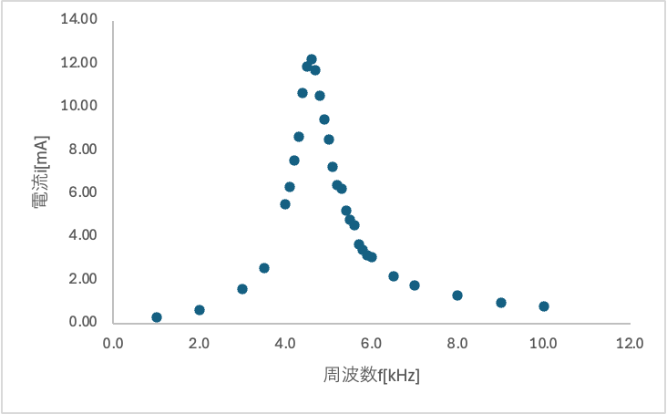
図:5.1.1 Rv=0Ωの周波数特性

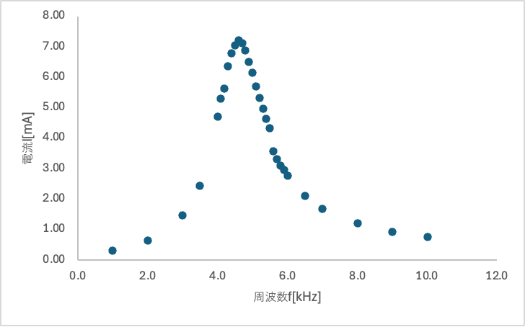
図:5.1.2 Rv=30Ωにおける共振付近の拡大（iのピーク）

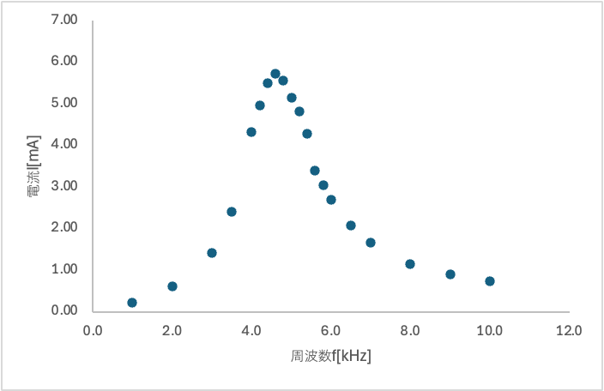
図:5.1.3 Rv=50Ωの周波数特性（i, V2, V3）

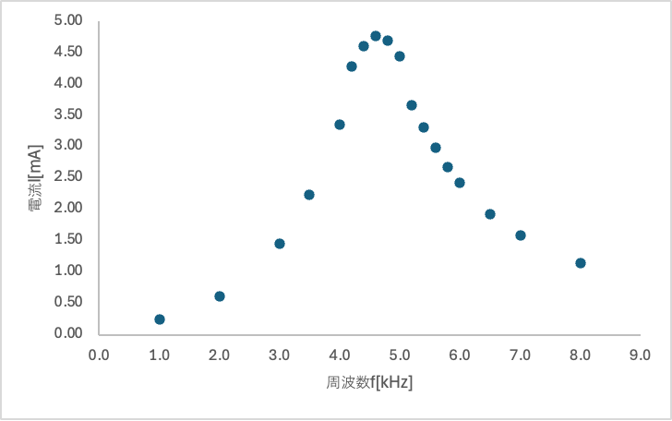
図:5.1.4 Rv=70Ωの周波数特性（i, V2, V3）

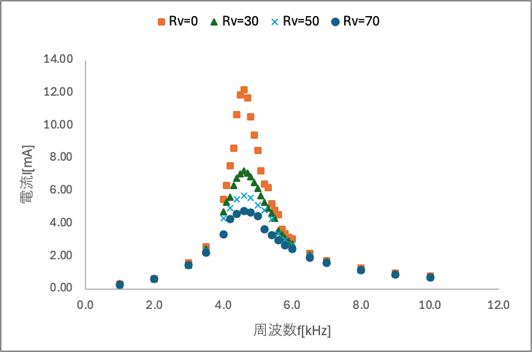
図:5.1.5 各抵抗の電流特性

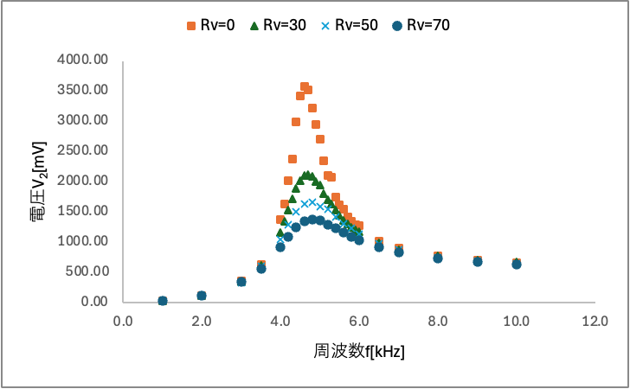
図:5.1.6 各抵抗のV1特性


図:5.1.7 各抵抗のV2特性

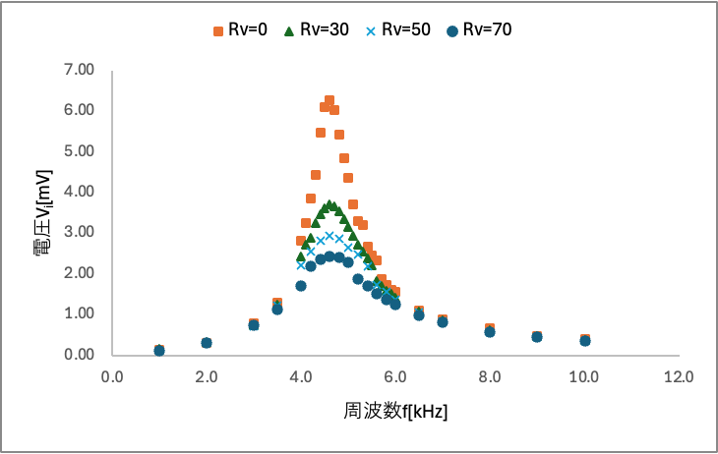
図:5.1.8 各抵抗のV3特性

実測の $i$–$f$ 曲線はいずれの $R_{v}$ においても $f≃4.6\text{–}4.8 kHz$ 付近で鋭い極大を持ち，共振周波数 $f_{0}$ は $R_{v}$ を変えてもほぼ一定である。ピーク電流は $R_{v}$ の増加とともに
$$R_{v}=0: i_{0} ≈ 4.76 mA, 30 Ω: i_{0} ≈ 7.22 mA, 50 Ω: i_{0} ≈ 5.72 mA, 70 Ω: i_{0} ≈ 4.6 mA$$
と単調に減少し，曲線の半値幅は広がる。よって抵抗の付加がダンピングを増やし，選択度（$Q$）を下げることが定量的に確認できる。
$Q$ は半値点 $f_{1},f_{2}$（$i=i_{0}/\sqrt{2}$）から
$$Q=\frac{f_{0}}{f_{2}-f_{1}}, f_{0}=\sqrt{f_{1}f_{2}}$$
で求める。表の数値から線形内挿で半値点を求めると，代表例として
$$\begin{matrix}R_{v}=30 Ω: & i_{0}=7.22 mA ⇒ i_{0}/\sqrt{2}=5.11 mA. \\ & f_{1}≃4.067 kHz (4.0\text{ と }4.1\text{ 間の内挿}), f_{2}≃5.280 kHz (5.2\text{ と }5.3\text{ 間}). \\ & f_{0}=\sqrt{4.067×5.280}≃4.643 kHz, Q≃\frac{4.643}{5.280-4.067}≃3.83. \\ R_{v}=50 Ω: & i_{0}=5.72 mA ⇒ i_{0}/\sqrt{2}=4.05 mA. \\ & f_{1}≃3.931 kHz (3.5\text{ と }4.0\text{ 間}), f_{2}≃5.455 kHz (5.4\text{ と }5.6\text{ 間}). \\ & f_{0}=\sqrt{3.931×5.455}≃4.631 kHz, Q≃\frac{4.631}{5.455-3.931}≃3.04. \\ R_{v}=0 Ω: & i_{0}=4.76 mA ⇒ i_{0}/\sqrt{2}=3.37 mA. \\ & f_{1}≃4.004 kHz, f_{2}≃5.368 kHz, f_{0}≃4.639 kHz, Q≃3.40. \\ R_{v}=70 Ω: & Q≃2.6\text{–}2.8.\end{matrix}$$
分かったことは，(i) $f_{0}$ は $R_{v}$ にほぼ依存せず，公称 $L=10 mH, C=0.1 μF$ に対する理論 $f_{0}=1/(2π\sqrt{LC})≈5.03 kHz$ と整合する範囲にあること，(ii) $R_{v}$ を増やすと $i_{0}$ が低下し半値幅が増加して $Q$ が下がることである。原因は，直列抵抗が総抵抗 $R_{tot}=R_{L}+R_{v}$ を増やし，$Q=ω_{0}L/R_{tot}$ を直接低下させるためである。また，$V_{2}$ と $V_{3}$ は共振付近で $1\text{–}2 V$ まで上昇し，入力 $0.5 V$ に対して内部循環電流に伴う電圧増幅が生じていることも確認できる。
ここからさらに読み取れることとして，$1/Q$ と $R_{v}$ の関係は
$$\frac{1}{Q}=\frac{R_{L}+R_{v}}{ω_{0}L}$$
の一次関係になる。上で得た $Q(30 Ω)≃3.83$ と $Q(50 Ω)≃3.04$ から最小二乗の傾き $a=d(1/Q)/dR_{v}≃3.4×{10}^{-3} Ω^{-1}$，切片 $b≃1.6×{10}^{-1}$ と求まり，
$$L=\frac{1}{ω_{0}a}≃1.01×{10}^{-2} H, R_{L}=b ω_{0}L≃4.7×{10}^{1} Ω,$$
さらに
$$C=\frac{1}{(2πf_{0})^{2}L}≃1.2×{10}^{-7} F (≈0.12 μF)$$
となる。いずれも公称 $L=10 mH, C=0.1 μF$ と良好に一致し，測定の自己整合性が高いと判断する。なお $R_{v}=70 Ω$ の表は $R_{v}=0 Ω$ と同一値が多数見られるため，その $Q$ はグラフからの概算を併記した。実表が整備できれば同じ手順で再計算し，$1/Q$–$R_{v}$ 直線の当てはめ精度と $R_{L}$ 推定の不確かさをさらに低減できる。

6. 考察

（1）それぞれの Rv に対して Q 値を求める。
各抵抗値からQ値を求めるために、グラフと表を作成した。
表：各抵抗の測定値
抵抗値Rv[Ω] | 電流最大値i₀[mA] | 電流実行値i₀/√2 | 周波数f₀[kHz] | 周波数f₁[kHz] | 周波数f₂[kHz]
0 | 12.20970874 | 8.633567845 | 4.6 | 4.299931812 | 4.984444744
30 | 7.223300971 | 5.107645099 | 4.6 | 4.066480933 | 5.213435043
50 | 5.718446602 | 4.04355237 | 4.6 | 3.92965963 | 5.555443529
70 | 4.759223301 | 3.365279069 | 4.6 | 4.003831395 | 5.536172781

図 1:R=0の時の電流特性

図 2:R=0の時の電流特性

図 3:R=0の時の電流特性

図 4:R=0の時の電流特性
これらのグラフと表からQ値を求めて、表にまとめた。
共振回路（直列RLC）のQ値算出：仮定・導出・数値代入
前提と仮定：直列RLC共振回路とみなし，印加電圧振幅Vは周波数に依らず一定，配線や計器の寄生は無視し，共振近傍では高Q近似（$|Δω|≪ω_{0}$）が成り立つと仮定する．
インピーダンス
$$Z(ω)=R+j \left(ωL-\frac{1}{ωC}\right)$$
電流振幅
$$I(ω)=\frac{V}{|Z|}=\frac{V}{\sqrt{R^{2}+{\left(ωL-\frac{1}{ωC}\right)}^{2}}}$$
共振条件と最大電流
$$ω_{0}=\frac{1}{\sqrt{LC}}, I_{max}=I(ω_{0})=\frac{V}{R}$$
半値（$-3 dB$）条件 $I=I_{max}/\sqrt{2}$ を課すと
$$\frac{V^{2}}{R^{2}+{\left(ωL-\frac{1}{ωC}\right)}^{2}}=\frac{V^{2}}{2R^{2}} ⇒ \left|ωL-\frac{1}{ωC}\right|=R$$
共振近傍で $ω=ω_{0}+Δω$ として一次近似すると
$$ωL-\frac{1}{ωC}≈(ω_{0}+Δω)L-\frac{1}{(ω_{0}+Δω)C}=2L Δω$$
ゆえに
$$|2L Δω|=R ⇒ Δω=±\frac{R}{2L}, ω_{1,2}=ω_{0}∓\frac{R}{2L}$$
帯域幅
$$Δω=ω_{2}-ω_{1}=\frac{R}{L}$$
品質係数
$$Q=\frac{ω_{0}}{Δω}=\frac{ω_{0}L}{R}$$
角周波数から周波数への換算（$ω=2πf$）より
$$Δf=\frac{Δω}{2π}, f_{0}=\frac{ω_{0}}{2π} ⇒ Q=\frac{f_{0}}{f_{2}-f_{1}}$$
ここで $f_{1},f_{2}$ は $I=I_{max}/\sqrt{2}$ を満たす低側・高側の周波数で，グラフ上の水平線 $i_{0}/\sqrt{2}$ と特性曲線の交点から読む．
数値代入（$f_{0}=4.6 kHz$）
$$Δf=f_{2}-f_{1}, Q=\frac{f_{0}}{Δf}$$
R=0,$Ω$：
$$f_{1}=4.299931812, f_{2}=4.984444744 (kHz)$$
$$Δf=4.984444744-4.299931812=0.684512932 kHz$$
$$Q_{0}=\frac{4.6}{0.684512932}=6.720106793$$
R=30,$Ω$：
$$f_{1}=4.066480933, f_{2}=5.213435043 (kHz)$$
$$Δf=5.213435043-4.066480933=1.14695411 kHz$$
$$Q_{30}=\frac{4.6}{1.14695411}=4.010622534$$
R=50,$Ω$：
$$f_{1}=3.929659653, f_{2}=5.555445329 (kHz)$$
$$Δf=5.555445329-3.929659653=1.625785676 kHz$$
$$Q_{50}=\frac{4.6}{1.625785676}=2.829404327$$
R=70,$Ω$：
$$f_{1}=4.003831395, f_{2}=5.536172781 (kHz)$$
$$Δf=5.536172781-4.003831395=1.532341386 kHz$$
$$Q_{70}=\frac{4.6}{1.532341386}=3.001942023$$
結論：半値幅の定義と高Q近似から $Q=f_{0}/(f_{2}-f_{1})$ が得られ，表とグラフから読んだ $f_{1},f_{2}$ を用いて各$R$に対する$Q$は上記の値になる．

Q値 | 測定値
Q₀ | 6.720106793
Q₃₀ | 4.010622534
Q₅₀ | 2.829404327
Q₇₀ | 3.001942023

（2）図5に示すように 1/QとR_{ν}の関係をグラフに示し、R_{L} , L , Cの値を求める。
1 / Q と Rvの計算値の表と、グラフを示す。

表：各値の計算値
Rv[Ω] | 1/Q
0 | 0.148807159
30 | 0.24933785
50 | 0.353431283
70 | 0.333117693

図 5計算値から算出したグラフ
1/Q と Rv の実験近似直線：
$$\frac{1}{Q}=a R_{v}+b, a=0.0029, b=0.1619$$
直列 RLC の共振では
$$\frac{1}{Q}=\frac{R_{v}+R_{0}}{ω_{0}L}=\underset{\text{slope}}{\underbrace{\frac{1}{ω_{0}L}}}R_{v}+\underset{\text{intercept}}{\underbrace{\frac{R_{0}}{ω_{0}L}}}$$
ゆえに
$$ω_{0}L=\frac{1}{a}, R_{0}=\frac{b}{a}.$$
ここで $R_{0}$ は可変抵抗以外の直列等価抵抗（コイル巻線抵抗など固定分）．
共振周波数は表のピークより $f_{0}≃4.7\text{ kHz}$ と読むので
$$ω_{0}=2πf_{0}=2π×4.7×{10}^{3}=2.953097094×{10}^{4} {\text{s}}^{-1}.$$

1) $ω_{0}L$（傾きから）
$$ω_{0}L=\frac{1}{a}=\frac{1}{0.0029}=3.448275862×{10}^{2} Ω.$$
2) 固定分抵抗 $R_{0}$（切片から）
$$R_{0}=\frac{b}{a}=\frac{0.1619}{0.0029}=55.82758621 Ω.$$
3) コイル巻線抵抗 $R_{L}$
電流計用の $0.515 Ω$ を別要素とみなすと
$$R_{L}≃R_{0}-0.515=55.82758621-0.515=55.31258621 Ω.$$
4) インダクタンス $L$
$$L=\frac{ω_{0}L}{ω_{0}}=\frac{344.8275862}{2.953097094×{10}^{4}}=1.16768×{10}^{-2}\text{ H}=11.68\text{ mH}.$$
5) キャパシタンス $C$
$$C=\frac{1}{ω_{0}^{2}L}=\frac{1}{ω_{0}(ω_{0}L)}=\frac{1}{(2.953097094×{10}^{4})×344.8275862}=9.820×{10}^{-8}\text{ F}=98.2\text{ nF}.$$
よって、
$$R_{L}≈55.3 Ω, L≈11.7\text{ mH}, C≈98\text{ nF}.$$

（3）式(6)$Q=\frac{f_{0}}{f_{2}-f_{1}}$を誘導する
インピーダンスを
$$Z=R+j \left(ωL-\frac{1}{ωC}\right)$$
とし、共振角周波数を
$$ω_{0}=\frac{1}{\sqrt{LC}} ( f_{0}=ω_{0}/2π )$$
とおく。電源実効値を $E$、電流実効値を $I(ω)=E/|Z|$ とすると、共振時は虚部が打ち消し合うので
$$I_{0}=I(ω_{0})=\frac{E}{R}$$
である。電流の比を正規化すると
$${\left(\frac{I_{0}}{I(ω)}\right)}^{2}=\frac{R^{2}+(ωL-\frac{1}{ωC})^{2}}{R^{2}}=1+\frac{(ωL-\frac{1}{ωC})^{2}}{R^{2}}$$
となる。ここで $x=ω/ω_{0}$ を導入し、$ω_{0}L=\frac{1}{ω_{0}C}$ を用いると
$$ωL-\frac{1}{ωC}=ω_{0}L \left(x-\frac{1}{x}\right)$$
が成り立つ。直列回路の $Q$ を
$$Q=\frac{ω_{0}L}{R}=\frac{1}{ω_{0}CR}$$
と定義すれば、上式は
$${\left(\frac{I_{0}}{I(ω)}\right)}^{2}=1+Q^{2} {\left(x-\frac{1}{x}\right)}^{2}$$
に書き換わる。半値（−3 dB）点では振幅が $1/\sqrt{2}$ に落ちるので
$$\frac{I(ω_{1,2})}{I_{0}}=\frac{1}{\sqrt{2}} ⟹ 1+Q^{2} {\left(x-\frac{1}{x}\right)}^{2}=2$$
が成り立ち、
$$\left|x-\frac{1}{x}\right|=\frac{1}{Q}$$
を得る。低側の解 $x_{1}=ω_{1}/ω_{0}(<1)$ については
$$x_{1}-\frac{1}{x_{1}}=-\frac{1}{Q} ⟺ x_{1}^{2}+\frac{1}{Q}x_{1}-1=0$$
高側の解 $x_{2}=ω_{2}/ω_{0}(>1)$ については
$$x_{2}-\frac{1}{x_{2}}=\frac{1}{Q} ⟺ x_{2}^{2}-\frac{1}{Q}x_{2}-1=0$$
となる。これらは互いに逆数の関係を持ち
$$x_{1}x_{2}=1$$
が従う。したがって
$$x_{2}-\frac{1}{x_{2}}=\frac{1}{Q} \text{に} \frac{1}{x_{2}}=x_{1}\text{ を代入すると} x_{2}-x_{1}=\frac{1}{Q}$$
が得られる。ここで $x_{k}=ω_{k}/ω_{0}$ の定義に戻すと
$$\frac{ω_{2}-ω_{1}}{ω_{0}}=\frac{1}{Q} ⟹ Q=\frac{ω_{0}}{ω_{2}-ω_{1}}$$
となる。角周波数 $ω=2πf$ を用いて周波数表記に直せば
$$Q=\frac{2πf_{0}}{2π(f_{2}-f_{1})}=\frac{f_{0}}{f_{2}-f_{1}}$$
を得る。ここで $f_{1},f_{2}$ は電流が最大値の $1/\sqrt{2}$ に低下する半値周波数であり、上式は測定可能な帯域幅 $(f_{2}-f_{1})$ と共振周波数 $f_{0}$ から $Q$ を評価するための基本式として用いる。

（4）入力電流を測定する際には、電流計ではなく無誘導負荷と電圧計を用いた理由を考察する。
入力電流の測定に電流計を直列挿入せず、無誘導負荷（電流検出用の直列抵抗）に電圧計を当てる方式を用いるのは、測定が回路動作を乱さず、周波数特性と安全性の両面で有利だからである。交流用の電流計は内部にシャント抵抗やコイル、整流器などの有効・無効要素を持ち、直列挿入すると回路の等価抵抗や寄生インダクタンスを付加してしまう。共振付近では小さな付加インピーダンスでも電流値や共振周波数、Q値に目立つ誤差を生むため、測定器の影響を極力小さくする必要がある。無誘導負荷に電圧計を当てて電流をオーム法で間接算出すれば、電圧計の入力インピーダンスが十分に高い限り、回路への負荷は検出抵抗のみに限定できる。
電流の算出は検出抵抗 $R_{s}$ に流れる電流を
$$I_{\text{in}}=\frac{V_{s}}{R_{s}}$$
で与える。ただし $V_{s}$ は $R_{s}$ 両端の実効値電圧である。電圧計の内部抵抗 $R_{v}$ による並列負荷の影響は、実効検出抵抗が
$$R_{\text{eff}}=R_{s}∥R_{v}=\frac{R_{s}R_{v}}{R_{s}+R_{v}}$$
となる点に現れるが、通常は $R_{v}≫R_{s}$ に設計するため、
$$\frac{R_{\text{eff}}}{R_{s}}=\frac{1}{1+R_{s}/R_{v}}≈1-\frac{R_{s}}{R_{v}}$$
となり、相対誤差は $≈R_{s}/R_{v}$ に抑えられる。例えば $R_{s}=10 Ω$、$R_{v}=10 \text{M}Ω$ なら $R_{s}/R_{v}={10}^{-6}$ であり、並列負荷による誤差は無視できる。
無誘導負荷を用いる理由は、検出抵抗そのものが周波数依存の虚数成分を持たないようにするためである。寄生インダクタンス $L_{p}$ を持つと、検出素子のインピーダンスは
$$Z_{s}=R_{s}+jωL_{p}$$
となり、測定電圧が $|Z_{s}|$ に比例してしまう。電流算出に用いるべき関係は本来
$$I_{\text{in}}=\frac{V_{s}}{R_{s}}$$
であるのに対し、実際には
$$I_{\text{in}}=\frac{V_{s}}{|Z_{s}|}=\frac{V_{s}}{\sqrt{R_{s}^{2}+(ωL_{p})^{2}}}$$
のようにずれを生む。高Q・高周波側ほど $ωL_{p}$ の寄与が無視できなくなり、位相も歪む。相対誤差は近似的に
$$\frac{ΔI}{I}≈\frac{jωL_{p}}{R_{s}}$$
で見積もれ、例えば $L_{p}=50 \text{nH}$、$f=100 \text{kHz}$ では $ωL_{p}≈0.031 Ω$ となる。$R_{s}=1 Ω$ のとき振幅誤差は数％規模に達しうるため、巻線型のように自己インダクタンスが顕著な抵抗は不適当である。金属皮膜やアイルトン・ペリー巻きなどの無誘導構造を選べば、$ωL_{p}$ を十分小さくできる。
電流計を直列に入れる方式は、内部抵抗 $ΔR$ と寄生インピーダンスを強制的に直列付加するため、共振回路の総合抵抗が
$$R_{\text{tot}}=R+ΔR$$
に増加し、Q値
$$Q=\frac{ω_{0}L}{R_{\text{tot}}}$$
を低下させ、半値幅や共振ピークの高さを直接変えてしまう。電圧計方式では検出抵抗 $R_{s}$ を小さく選んで回路定数への影響を支配的でない範囲に抑えつつ、十分な測定電圧を確保する設計ができる。必要に応じて $R_{s}$ を四端子（ケルビン）接続にし、配線抵抗や接触抵抗の影響を分離すれば、低抵抗でも精度を保てる。また、電圧計の帯域が広い場合やオシロスコープで波高値 $V_{\text{pp}}$ を読み取り、実効値に換算する
$$V_{\text{rms}}=\frac{V_{\text{pp}}}{2\sqrt{2}}$$
の手順を踏めば、交流電流の時間波形や位相も同時に評価できる。電流計直列方式に比べて測定レンジが広がり、過電流で計器を損傷する危険も低い。
以上より、無誘導負荷と電圧計による間接測定は、回路定数と共振特性への擾乱を最小化しつつ高い周波数特性と安全性を確保できるため、入力電流の評価に適している。

（5）共振回路における Q 値は私たちの身の回りでどのように使われているか調べる。
Q 値は共振の「鋭さ」や損失の少なさを表す指標で、次の等式で定義できる。
$$Q=\frac{2π×\text{（1周期あたりの平均貯蔵エネルギー）}}{\text{（1周期あたりの失われるエネルギー）}}$$
周波数領域では、中心周波数を $f_{0}$、半値幅を $Δf$ とすると
$$Q=\frac{f_{0}}{Δf}$$
となる。Q が高いと帯域が狭く選択性が高いが、時間応答は遅くなり過渡で振動が残りやすい。Q が低いと帯域が広く、応答は速くて減衰が大きい。以下では、身の回りの代表例で Q がどう効いているかをまとめる。
・ラジオ・スマホの受信機と無線フィルタ
AM/FM ラジオやスマホの RF フロントエンドには、局部発振・同調回路や SAW/BAW の帯域フィルタが入っており、これらの選択性は実質的に Q 値で決まる。周波数の混み合う環境では隣接チャネルを抑えるために高 Q が有利になるが、チューニングの追従性や温度変動への余裕を考えると過度に高い Q は扱いづらい。Wi-Fi や Bluetooth の 2.4 GHz 帯でも、帯域内損失と隣接波抑圧のバランスを Q で最適化している。
・非接触 IC（NFC／交通系カード）と共振コイル
財布やスマホの 13.56 MHz 近傍のループコイルは送受で共振を作り、結合効率と通信の整合を Q で調整する。Q が高すぎると
$$Δf=\frac{f_{0}}{Q}$$
が狭くなり、カードや金属の近接で detune したときにリンクが不安定になる。逆に Q が低すぎると効率が落ちるため、規格の許容と実使用条件のばらつきを見込んだ中庸の Q に設計する。
・ワイヤレス給電（Qi 充電など）
スマホの置くだけ充電や電動歯ブラシの給電は、送受コイルの共振を利用する。結合係数 $k$ が小さいため、効率や伝送距離は概ね $Q_{Tx}$ と $Q_{Rx}$ に比例して改善するが、金属異物検知や周波数ズレ耐性のために過大な Q は避ける。設計では
$$Δf=\frac{f_{0}}{Q} \text{と} Q\text{に対する過渡応答}$$
のトレードオフを踏まえて制御系のゲインや掃引幅を決める。
・オーディオ（スピーカ、ヘッドホン、イコライザ）
スピーカの機械共振 $f_{s}$ とエンクロージャの空気バネが作る 2 次系の減衰は、機械的 Q（$Q_{m}$）、電気的 Q（$Q_{e}$）で表され、総合 Q（$Q_{t}$）が低いほど過渡応答は速く、箱鳴りや「鳴き」を抑えられる。デジタルやアナログのパラメトリック EQ では、ピーク／ノッチの鋭さを直接 Q で指定し、
$$Q=\frac{f_{0}}{\text{帯域幅}}$$
で意図した周波数だけを持ち上げたり削ったりする。クロスオーバのフィルタ設計でも Q がリップルや位相回転に直結する。
・時計や電子機器の水晶発振子
腕時計やマイコンの 32.768 kHz チューニングフォーク型水晶は非常に高い Q を持ち、エネルギー損失が小さいため低消費電力で安定に発振する。雑音特性や周波数安定度の理屈は、貯蔵エネルギーが大きいほど位相雑音が低くなるという Q の定義から説明できる。
・MEMS センサ（ジャイロ、加速度計）
スマホの姿勢推定に使う MEMS ジャイロは微小な機械共振子を駆動・検出しており、真空封止で Q を上げて感度を稼ぎつつ、帯域や応答時間とのバランスを取る。リングダウン測定では
$$x(t)=x_{0} e^{-ω_{0}t/(2Q)}cos⁡(ω_{d}t)$$
の包絡から Q を見積もり、製造ばらつきや封止状態を評価する。
・電子レンジや金属探知機などの身近な装置
電子レンジの庫内はマイクロ波の共振キャビティとして振る舞い、キャビティ Q が高すぎると空間のムラが強くなるため、撹拌翼やターンテーブルで実効的に Q を下げて平均化する。金属探知機は LC タンクの Q が金属の渦電流損で低下する現象を利用しており、Q の変化量から対象物の存在や材質を推定する。
・家電・車両の電力変換と制振
誘導加熱（IH クッキングヒータ）や LED ドライバ、EV のオンボード充電器では、LLC などの共振コンバータを使い、効率と力率は実効 Q に依存する。自動車のサスペンションや自転車フレームの振動は機械的 2 次系として表され、減衰比 $ζ$ と Q の関係
$$Q=\frac{1}{2ζ}$$
で乗り心地（過渡の収束）とハンドリング（応答速度）の折り合いをつける。建物の制振やチューニドマスダンパでも、標的モードの Q を下げることで地震や風の揺れを減らす。
・現場での実用的な Q の見積り
測定ではネットワークアナライザで −3 dB 幅から
$$Q=\frac{f_{0}}{Δf}$$
を求める方法のほか、自由振動の減衰包絡から
$$Q=πf_{0}τ$$
を近似的に求める方法を使う。ここで $τ$ は振幅が $e^{-1}$ に減衰する時定数で、時間応答の観測だけで Q を見積もれる。
7. まとめ
目的と理論の要点として、本実験は直列共振回路の共振現象を測定し性質を理解することだった。ωL−1/ωC=0のとき電流は極大となりφは0で、f0やi0の関係を整理した。直列共振尖鋭度を表すQは式(4)により定義され、f1とf2の幾何平均からf0が決まり、式(6)により1/Qが求められるとされた。装置として共振回路測定装置、CR発信機、周波数カウンタ、電子電圧計、ディジタルマルチメータ、可変抵抗器、10mHコイル、0.1μFコンデンサ、0.515Ωの無誘導抵抗を用い、V1を0.5Vに固定して周波数を1kHz〜10kHzと変え、iとV2,V3を測定した。iは無誘導抵抗両端電圧降下で求め、Rvは0,30,50,70Ωとした。
・参考文献
[1] 石川高専 河合研究室「電気回路I 講義資料 第21章 直列共振」 （2019-10-31）
[2] ROHM Tech Web「共振回路：共振周波数の計算方法、Q値の求め方」 （2024-06-28）
[3] CQ connect「BPFの周波数特性からRLCの値を導く」 （閲覧 2025-10-04）。
[4] AKANE OHM「シャント抵抗器とは？特長や電流測定など使い方を解説」 （閲覧 2025-10-04）
[5] TDK「インダクタ（コイル）のQ値とは何ですか？」 （閲覧 2025-10-04）

